PRIROČNIK
WORD
KAZALO
Predgovor..............................................................................................................................1
1 Osnovno delovanje aplikacije za obdelavo besedil ...........................................................1
Zagon aplikacije ..............................................................................................................................1
Zapiranje aplikacije .........................................................................................................................1
Odpiranje obstoječega dokumenta .................................................................................................1
Zapiranje dokumenta ......................................................................................................................1
Odpiranje novega dokumenta .........................................................................................................1
Odpiranje novega dokumenta, ki temelji na predlogi ......................................................................1
Prvo shranjevanje dokumenta .........................................................................................................2
Shranjevanje dokumenta pod drugim imenom ................................................................................2
Delo z več dokumenti hkrati ............................................................................................................2
Osnovne nastavitve v aplikaciji kot: uporabniško ime, primarne mape za odpiranje in shranjevanje
dokumentov itd. .............................................................................................................................3 Uporaba fukcije Pomoči (Help) ........................................................................................................3
Orodje za nadzor velikosti povečanja (Zoom) ..................................................................................4
Uporaba orodja za povečanje (Zoom) ..............................................................................................4
Prilagoditev traku ............................................................................................................................4
Prilagoditev Orodne vrstice za hiter dostop (Quick Access Toolbar) .................................................5
Izbira vrste pogleda na dokument ...................................................................................................6
Vstavljanje simbolov oz. posebnih znakov .......................................................................................8
Urejanje besedila ............................................................................................................................8
Označevanje znaka ..........................................................................................................................9
Označevanje poljubnega besedila ...................................................................................................9
Označevanje vrstice ........................................................................................................................9
Označevanje stavka .........................................................................................................................9
Označevanje celega dokumenta ......................................................................................................9
Načini dela - vpis besedila v dokument .......................................................................................... 10
Iskanje vsebine dokumenta - besedila ........................................................................................... 10
Najdi (Find) ................................................................................................................................... 10
Napredno iskanje (Advanced Find) ................................................................................................ 10
Iskanje z uporabo funkcije Zamenjaj (Replace) .............................................................................. 11 Uporaba funkcij Kopiraj, Izreži in Prilepi (Cut, Copy, Paste) ............................................................ 11
Brisanje besedila ........................................................................................................................... 12
2 Oblikovanje vsebine besedilnega dokumenta .................................................................13
Spreminjanje velikih črk v male in obratno .................................................................................... 14
Urejevanje odstavkov.................................................................................................................... 14
Nastavitve, brisanje in uporaba tabulatorja: levi, na sredino, desni, decimalni............................... 16
Oštevilčen seznam ali označen seznam ......................................................................................... 18
Obrobe in senčenje odstavka ........................................................................................................ 18
Delo s slogi .................................................................................................................................... 19
Uporaba obstoječega sloga na izbranem besedilu ......................................................................... 19
Uporaba obstoječega sloga na enega ali več odstavkov ................................................................. 19
Urejevanje slogov ......................................................................................................................... 20
Preslikovalnik oblik (Format Painter) ............................................................................................. 20
Delo s tabelami (Table) ................................................................................................................. 20
Vstavljanje tabele.......................................................................................................................... 20
Označevanje tabel ......................................................................................................................... 21
Delo z vrsticami in stolpci (Rows & Columns) ................................................................................. 22
Prilagajanje višine vrstice in širine stolpca ..................................................................................... 23
Obrobe in senčenje tabele (Borders and Shading) ......................................................................... 23
3 Delo s predmeti ..............................................................................................................24
Vstavljanje slike iz datoteke .......................................................................................................... 24
Vstavljanje Screenshot-a (Posnetka zaslona) ................................................................................. 24
Sprememba velikosti slike ............................................................................................................. 24
Položaj (Position) slike na strani .................................................................................................... 25
Obroba slike (Picture Border) ........................................................................................................ 25
Učinki slike (Picture Effects) .......................................................................................................... 25
Barva (Color) slike ......................................................................................................................... 26
Vstavljanje grafikona (Charts) ........................................................................................................ 26
Spreminjanje postavitve in sloga grafikona.................................................................................... 27
Oblikovanje grafikona ................................................................................................................... 27
Brisanje grafikona ......................................................................................................................... 28
Vstavljanje slikovnih izrezkov (ClipArt) .......................................................................................... 28
Brisanje Slikovnih izrezkov (ClipArt) ............................................................................................... 28 Vstavljanje grafike SmartArt-a ....................................................................................................... 29
Vstavljanje predmetov .................................................................................................................. 29
Vstavljanje Oblike (Shapes) ........................................................................................................... 29
Dodajanje besedila obliki .............................................................................................................. 29
Dodajanje hitrega sloga obliki ....................................................................................................... 30
Brisanje Oblik iz dokumenta .......................................................................................................... 30
Spreminjanje velikost predmeta .................................................................................................... 31
- Spajanje dokumentov ali skupna (tipska) pisma .............................................................32
Priprave za uporabo spajanja dokumentov .................................................................................... 32
Izbira pomembnih podatkov ......................................................................................................... 33
Dodajanje polja za prikaz pomembnih podatkov ........................................................................... 33
Končni koraki ................................................................................................................................ 33
- Nastavitve ......................................................................................................................34
Sprememba usmerjenosti dokumenta: pokončno (Portrait), ležeče (Landscape) ........................... 34
Delo z robovi (Margins) ................................................................................................................. 34
Kako in kdaj uporabiti prelom strani (Page Break) ......................................................................... 35
Delo z glavo (Header) in nogo (Footer) .......................................................................................... 35
Urejanje glave in noge................................................................................................................... 36
Odstranitev glave in noge.............................................................................................................. 36
Vstavljanje polja (Field): datum, številka strani, ime datoteke ....................................................... 36
Delo s slovarjem ............................................................................................................................ 40
- Tiskanje dokumenta .......................................................................................................41
Predogled tiskanja (Print Preview)................................................................................................. 41
Število kopij (Copies) ..................................................................................................................... 42
Obseg tiskanja (Print Range) ......................................................................................................... 42
Tiskanje (Print) .............................................................................................................................. 42
- Splošni pogoji uporabe ...................................................................................................44

1 | OSNOVNO DELOVANJE APLIKACIJE ZA OBDELAVO BESEDIL

Zagon aplikacije
- v meniju Start – kliknemo na Vsi programi (All Programs) in v mapi Microsoft Office izberemo Microsoft Word 2010
- z uporabo funkcije Išči (Search) – vtipkamo besedo “word” in iz ponujenih rezultatov izberemo Microsoft Word 2010
- z dvojnim klikom na bližnjico (shortcut) programa 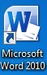, ki se ponavadi nahaja na namizju (desktop) računalnika

Zapiranje aplikacije
- izbira gumba Zapri (Close)
- preko zavihka Datoteka (File) in z izbiro funkcije Izhod (Exit)
- kombinacija tipk Alt + F4
Odpiranje obstoječega dokumenta
- v zavihku Datoteka (File) izberemo ukaz Odpri (Open)
- kombinacija tipk Ctrl + O
Zapiranje dokumenta
- v zavihku Datoteka (File) izberemo ukaz Zapri (Close)
- kombinacija tipk Ctrl + W

Odpiranje novega dokumenta
V zavihku Datoteka (File) izberemo ukaz Novo (New). V kolikor želimo narediti nov prazen dokument, izberemo iz predloge Prazen dokument (Blank Document) in potrdimo z gumbom Ustvari (Create). Nov dokument lahko naredimo tudi tako, da pritisnemo tipki Ctrl + N.

Odpiranje novega dokumenta, ki temelji na predlogi
Če želimo napisati faks, v zavihku Datoteka (File) izberemo ukaz Novo (New) ter izberemo med ponujenimi predlogami iz mape Vzorčne predloge (Sample Templates). Drugi način uporabe predlog je z iskanjem Microsoft Office Online, ko predlogo prenesemo na računalnik.

Prvo shranjevanje dokumenta
Če gre za prvo shranjevanje, izberemo ukaz Shrani kot (Save As) v zavihku Datoteka (File). V pogovornem oknu, ki se pojavi, določimo mesto na katero se bo datoteka shranila s pomočjo polja Shrani v (Save in) in vnesemo ime datoteke v polje Ime datoteke (File name). Shranjevanje končamo z uporabo gumba Shrani (Save).

Ponovno shranjevanje dokumenta
V primeru, da smo datoteko že shranili, izberemo ukaz Shrani (Save) v zavihku Datoteka (File). Shranimo lahko tudi s kombinacijo tipk Ctrl + S ali pa z klikom na ikono v obliki diskete, ki se nahaja v Orodni vrstici za hitri dostop (Quick Access Toolbar) .

Shranjevanje dokumenta pod drugim imenom
Za shranjevanje dokumenta pod drugim imenom izberemo ukaz Shrani kot (Save As) v zavihku Datoteka (File). V pogovornem oknu, ki se pojavi vnesemo novo ime datoteke v polje Ime datoteke (File name). Po spremembi imena datoteke na ta način, je za vso naslednje shranjevanje dovolj uporabiti gumb Shrani (Save) v orodni vrstici ali bližnjici na tipkovnici Ctrl+S.

Shranjevanje dokumenta pod drugo končnico (ekstenzijo)
V kolikor želimo dokument shraniti kot drugo vrsto datoteke, v zavihku Datoteka (File), izberemo ukaz Shrani kot (Save As). V pogovornem oknu Shrani kot (Save As) kliknemo na spustni meni Vrsta datoteke (Save As Type) in izberemo želeno vrsto. Če želimo narediti Predlogo (Template), bomo izbrali Predloga programa Word (Word Template (*.dotx)). Če želimo shraniti dokument v obliki združljivi za delo s starejšimi različicami aplikacije, izberemo Dokument programov Word 97-2003 (*.doc).

Delo z več dokumenti hkrati
- S postavitvijo na ikono aplikacije v Opravilni vrstici se nam pokaže Predogled (Preview) odprtih dokumentov. V drugi dokument preklopimo tako, da kliknemo nanj.
- V zavihku Ogled (View) → skupina Okno (Window) → Preklopi okna (Switch
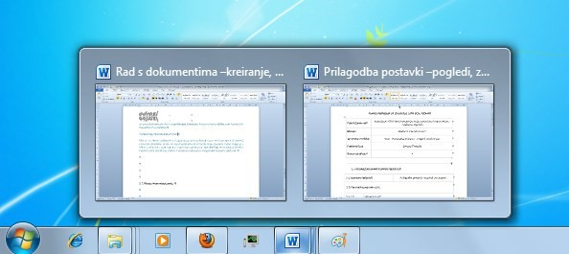
Windows)

Sl.1 Pred
o
gled (Preview)

o
d
prtih dokumentov

Osnovne nastavitve v aplikaciji kot: uporabniško ime, primarne mape za odpiranje in shranjevanje dokumentov itd.
Spremembo uporabniškega imena naredimo preko zavihka Datoteka (File). Potrebno je klikniti na Možnosti (Options) in odpre se kartica Splošno (General). Na dnu kartice se nahaja polje Uporabniško ime (User name) v katerega vpišemo želeno uporabniško ime.
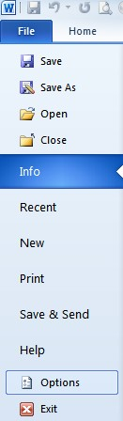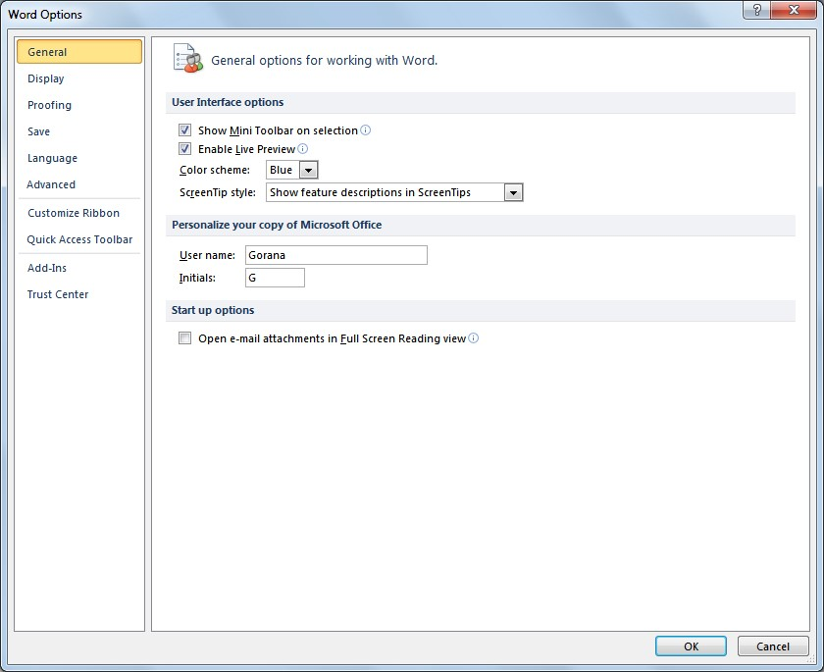

Sl.2 Zavihek Datoteka (File) Sl.3 Pogovorno okno Možnosti v Wordu (Word Options)

Če želimo spremeniti primarno mapo za shranjevanje dokumentov, izberemo kartico Shranjevanje (Save). V besedilno polje Privzeto mesto datotek (Default file location) vpišemo mesto mape. Mapa, ki jo izberemo nam bo ponujena ob naslednjem shranjevanju (Save As).

Uporaba fukcije Pomoči (Help)
Funkcija Pomoč (Help) se nahaja v zavihku Datoteka (File). Na desni strani okna se nahajajo podatki o različici aplikacije katero uporabljamo. Z izbiro kartice Pomoč za Microsoft Office (Microsoft Office Help) se odpre okno z dostopnim seznamom tem pomoči. V besedilni okvir Išči (Search) vpišemo pojem, ki ga želimo raziskati. Najhitrejši način priklica funkcije Pomoč (Help) - je uporaba funkcijske tipke F1.
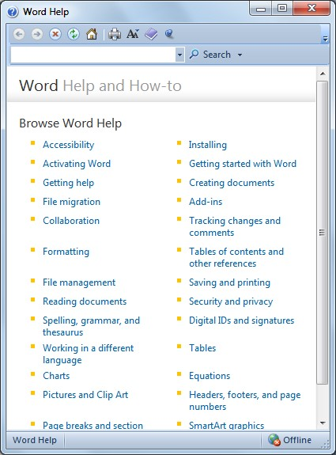 Sl.4 Funkcija Word Pomoč (Word Help)

Orodje za nadzor velikosti povečanja (Zoom)
Uporaba orodja za povečanje (Zoom) 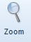
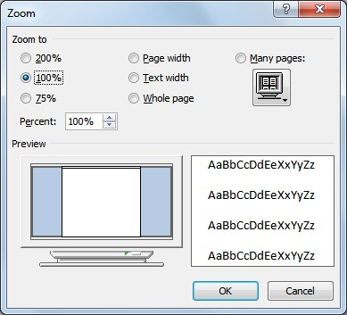
Pogovorno okno Povečava (Zoom) odpiramo v zavihku Ogled (View). Lahko izberemo med predloženimi vrednostmi povečanja ali vnesemo lastno vrednost, katera mora biti celo število v razponu od 10 do 500.
Sl.5 Pogovorno okno
Povečava (Zoom)

Ostali načini povečanja so: uporaba Drsnika za povečanje (Zoom Slider) ali gumb Povečaj (Zoom) v desnem kotu vrstice stanja.

Prilagoditev traku
Trak (Ribbon) nastavimo v zavihku Datoteka (File). Kliknemo na Možnosti (Options) in izberemo kartico Prilagoditev Traku (Customize Ribbon). Če nekaterih privzetih ukazov ne želimo prikazati, jih enostavno odkljukamo. Ponujena nam je tudi možnost ustvarjanja lastnega traku, ki ga lahko nastavimo tako, da popolnoma ustreza našim potrebam. Na levi strani pogovornega okna izberemo želeno orodje in s klikom na gumb Dodaj (Add) ga dodamo v trak. Če želimo orodje odstraniti iz traku, ga zaznamujemo in kliknemo na gumb Odstrani (Remove).
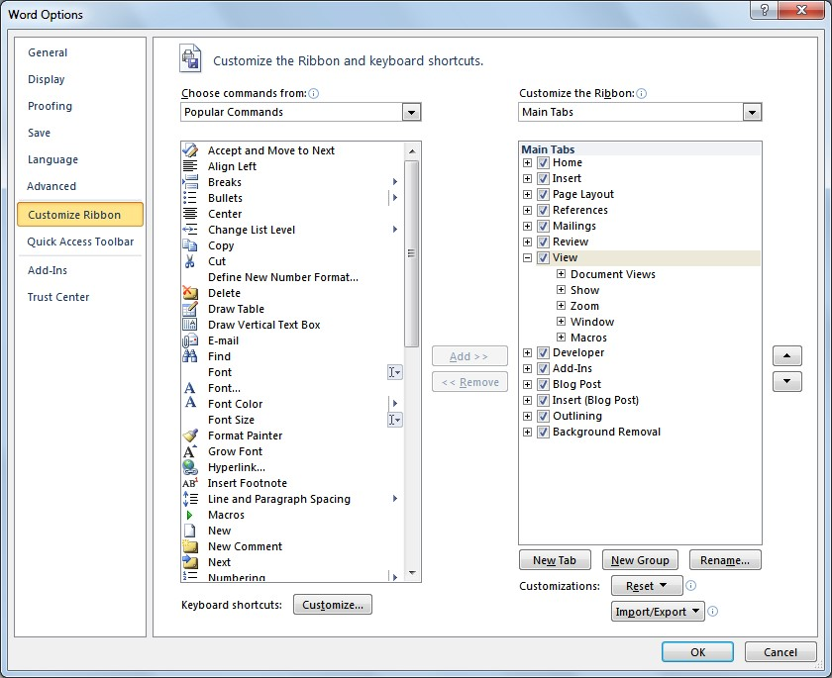
Sl.6. Nastavitev Traku (Ribbon)

Prilagoditev Orodne vrstice za hiter dostop (Quick Access Toolbar)
Orodno vrstico za hiter dostop (Quick Access Toolbar) uporabljamo za dostop do pogosto uporabljenih orodij. V zavihku Datoteka (File) kliknemo na Možnosti (Options) in izberemo kartico Orodna vrstica za hiter dostop (Quick Access Toolbar). Glede na potrebe dodajamo želena ter odstranimo nepotrebna orodja.

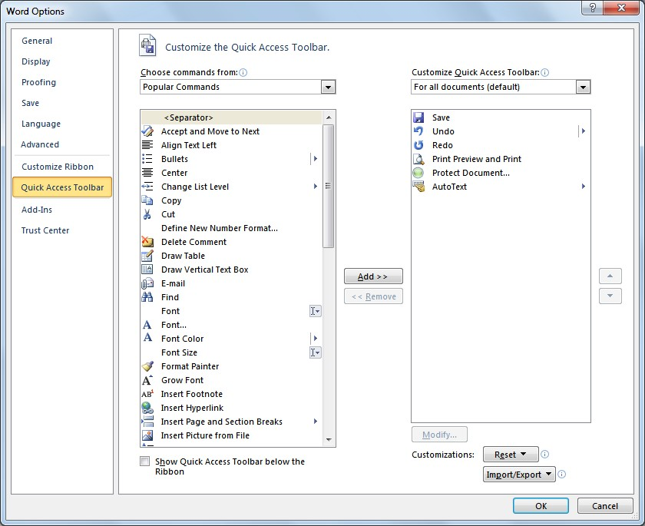
Sl.7. Nastavitev Orodne vrstice za hiter dostop

Izbira vrste pogleda na dokument
V zavihku Ogled (View) izbiramo med več vrstami pogleda na dokument. Ponujeni so nam:
Print Layout, Full Screen Reading, Web Layout, Outline in Draft.
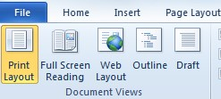 Sl.8. Vrste pogleda na dokument
Postavitev tiskanja (Print Layout) prikazuje dokument, kot bo prikazan na tiskani strani. Z besedilom nam pokaže tudi vse vstavljene predmete (slike, tabele...) Ta pogled se uporablja najpogosteje..
Branje na celotnem zaslonu (Full Screen Reading) uporabljamo, ko beremo obsežnejše dokumente (ali knjige). Na zaslonu se hkrati prikažeta dve strani dokumenta v čitljivi in jasno vidni pisavi.

Spletna postavitev (Web Layout) prikazuje dokument v obliki, v kakršni bo vidna na spletni strani.
Oris (Outline) je pogled na strukturo dokumenta. Uporabljamo ga za reorganizacijo besedila z umikanjem naslova. Lahko ga razširimo tako, da so vidni vsi naslovi in pripadajoče besedilo ali pa skrajšamo, da vidimo le glavne naslove. V tem pogledu niso vidne slike in ostali predmeti v dokumentu, glava in noga ter robovi strani.
Osnutek (Draft) prikazuje dokument kot osnutek. Slike in ostali predmeti niso vidni, prav tako ne glava in noga.

Vnos besedila v dokument
Premikanje v dokumentu:
- točka vstavljanja besedila – mesto, kjer utripa kurzor
- tipka Home – postavi kurzor na začetek vrstice
- tipka End – postavi kurzor na konec vrstice
- tipki PageUp/PageDown – ena stran dokumenta gor/dol
- smerne tipke – premikamo se za eno vrstico gor ali dol, oziroma za en znak desno ali levo
- z miško - s pritiskom na levi gumb miške v besedilu
- tipka Enter – postavi kurzor na začetek nove vrstice
- tipka Space – presledek
- tipka Shift – velike črke

Zaradi boljše preglednosti obstaja več pravil, ki jih je treba upoštevati pri vnašanju besedila v dokument:
- po ločilih . , : ; ! ? vstavimo presledek
- presledek uporabimo pred in po oklepajih (), narekovajih „“ in pomišljajih –
- ne uporabljamo več presledkov naenkrat
- s tipko Enter prehajamo v nov odstavek
- če stavek začnemo pisati v novi vrsti istega odstavka – uporabimo kombinacijo tipk Shift + Enter
- za prehod na novo stran (če trenutna ni zapolnjena) uporabimo kombinacijo tipk Ctrl + Enter

Vstavljanje simbolov oz. posebnih znakov
Simbole vstavimo v besedilo z orodjem Simboli (Symbol) v zavihku Vstavljanje (Insert). Če med ponujenimi simboli ne vidimo tistega, ki ga potrebujemo, izberemo možnost Več simbolov (More Symbols).

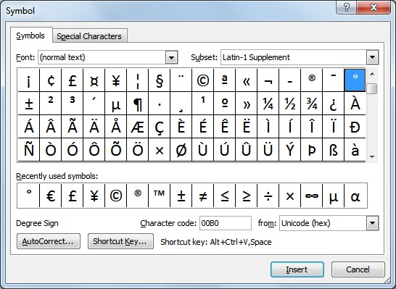
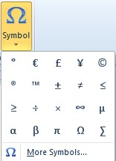
Sl.9. Gumb Simboli (Symbol)

Sl.10. Pogovorno okno Simboli (Symbol)

Urejanje besedila
Med urejanjem besedila so na zaslonu vidne različne oznake, ki se ne izpišejo, ampak nam olajšajo nadzor nad urejanjem besedila, ki ga vpisujemo. Prikažemo jih ali skrivamo preko
zavihka Osnovno (Home), z izbiro orodja .

Nekatere oznake, ki se ne prikažejo:
- presledek
- odstavek
- tabulator
- prelom strani

Označevanje znaka
- pritisnemo in zadržimo levi gumb miške pred znakom, ki ga želimo označiti in kazalec miške vlečemo dokler ne označimo kar želimo in natospustimo gumb miške
- postavimo se s kurzorjem na znak, ki ga želimo označiti, pritisnemo in zadržimo tipko Shift in s puščicami na tipkovnici označimo znak desno ali levo ter spustimo Shift

Označevanje poljubnega besedila
- postavimo kazalec miške na začetek besedila, ki ga želimo označiti, pritisnemo in zadržimo levi gumb miške, vlečemo kazalec miške do konca besedila, ki ga želimo označiti ter spustimo levi gumb miške ali
- postavimo kazalec miške na začetek besedila, ki ga želimo označiti, pritisnemo in zadržimo tipko Shift, potem pa postavimo kazalec miške na konec besedila ter spustimo tipko Shift
Če želimo delati spremembe v besedilu dokumenta (rezanje, kopiranje, lepljenje, oblikovanje...), je potrebno besedilo najprej označiti.

Označevanje besede
- dvojni klik z levim gumbom miške na besedo
- Ctrl + Shift + leva ali desna puščica na tipkovnici

Označevanje vrstice
- premaknemo kazalec miške levo od besedila dokler se ne spremeni v desno puščico ter pritisnemo levi gumb miške
- pritisnemo tipko Home, potem Shift + End
Označevanje stavka
- držimo pritisnjeno tipko Ctrl in kliknemo kjerkoli v stavku, ki ga želimo označiti

Označevanje odstavka
- premaknemo kazalec miške levo od besedila dokler se ne spremeni v desno puščico in dvakrat kliknemo
- postavimo se na začetek odstavka in pritisnemo tipke Ctrl + Shift + puščica navzdol

Označevanje celega dokumenta
- premaknemo kazalec miške levo od besedila, dokler se ne spremeni v desno puščico in trikrat kliknemo
- pritisnemo tipki Ctrl + A

Načini dela - vpis besedila v dokument
Word normalno deluje v Insert (vstavi) načinu oz. besedilo se doda v dokument že vnesenemu besedilu. Drug način vnosa besedila je Overtype (prepisuj) način, kadar besedilo, ki ga vpisujemo vnesemo čez obstoječe besedilo. Prehod iz insert v overtype način in obratno, opravimo s pritiskom na ukaz Insert/Overtype (Vstavi/Prepisuj) v Vrstici stanja. Če ukazi v Vrstici stanja niso vidni, jih vključimo tako, da se postavimo v Vrstico stanja, pritisnemo desni gumb miške in v oknu Prilagodi vrstico stanja (Customize Status Bar) izberemo možnost Prepisuj (Overtype).

Iskanje vsebine dokumenta - besedila
Funkciji Najdi (Find) in Zamenjaj (Replace) uporabljamo, kadar želimo najti in zamenjati majhne količine podatkov (besedo ali frazo). Funkciji se nahajata v zavihku Osnovno (Home), v skupini Urejanje (Editing).

Najdi (Find)

Sl. 11.Okno Krmarjenje 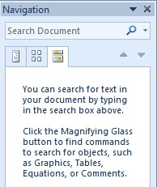
Ikona funkcije Najdi (Find) se nahaja v skupini Urejanje (Editing), v zavihku Osnovno (Home). S klikom na ikono se odpre okno Krmarjenje (Navigation) z besedilnim okvirjem v katerega vnesemo besedo ali frazo, ki jo želimo najti v dokumentu in rezultati se takoj izpišejo. Funkcijo Find lahko zaženemo tudi s kombinacijo tipk Ctrl + F.

Napredno iskanje (Advanced Find)
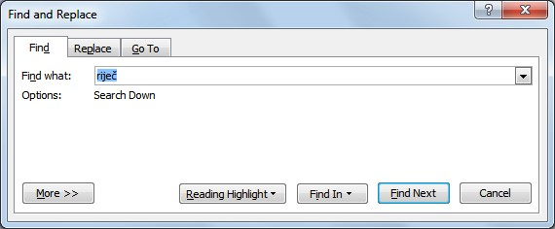
Če želimo iskanje bolj natančno opredeliti in določiti nekatere parametre, uporabimo napredno iskanje. Potrebno je klikniti na puščico zraven ikone Najdi (Find) in iz spustnega menija izbrati ukaz Napredno iskanje (Advanced Find). Odpre se pogovorno okno v katerega vpišemo podatek, ki ga iščemo. S klikom na gumb Nadaljuj iskanje (Find Next) prehajamo na naslednji rezultat iskanja.

Sl. 12. Pogovorno okno Find and Replace –
Funkcija Find
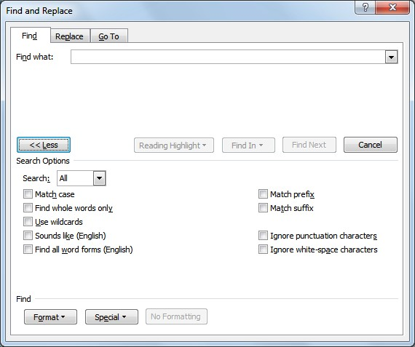
Izbira gumba Več (More) nam ponuja razširjeni prikaz z več možnostmi za iskanje. Če npr. želimo najti besedo in smo pozorni na velike in majhne črke, bomo s kljukico označili možnost Razlikovanje velikih in malih črk (Match case). Na primer, če želimo najti podatek pisan v pisavi Arial, bomo kliknili na gumb Oblika in iz spustnega menija izbrali Pisava. Odpre se pogovorno okno Najdi pisavo (Find Font) iz katerega izberemo pisavo Arial.

Sl. 13. Pogovorno okno Najdi in zamenjaj
- razširjeni prikaz

Iskanje z uporabo funkcije Zamenjaj (Replace)
Ikona funkcije Zamenjaj (Replace) se nahaja v skupini Urejanje (Editing), v zavihku Osnovno (Home). V okvir Najdi (Find What) vpišemo izraz, ki ga želimo zamenjati, v okvir Zamenjaj z (Replace with) pa izraz, s katerim ga želimo zamenjati. Kliknemo na gumb
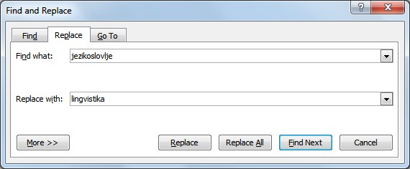
Nadaljuj iskanje (Find Next), potem pa na gumb Zamenjaj (Replace), če želimo zamenjati le ta izraz. Za zamenjavo vseh najdenih izrazov, kliknemo na Zamenjaj vse (Replace All).

Sl. 14. Pogovorno okno Find and Replace –
Funkcija Replace

Uporaba funkcij Kopiraj, Izreži in Prilepi (Cut, Copy, Paste)
Da lahko besedilo ali predmet v dokumentu premaknemo ali kopiramona drugo mesto (v istem ali nekaterem drugem dokumentu), ga je potrebno najprej označiti. Ko ga označimo, pritisnemo desni gumb miške in iz priročnega menija poiščemo ukaz Izreži (Cut), če ga želimo izrezati, ali Kopiraj (Copy),če ga želimo kopirati, ter označimo mesto v dokumentu, kamor želimo premakniti ali kopirati besedilo. S pritiskom na desni gumb miške se znova odpre priročeni meni iz katerega izberemo ukaz Prilepi (Paste).
Ukaze Izreži (Cut), Kopiraj (Copy) in Prilepi (Paste) zaženemo tudi s kombinacijo tipk:
• Ctrl + X | - Izreži (Cut)
• Ctrl + C | - Kopiraj (Copy)
• Ctrl + V | - Prilepi (Paste)
Kopiranje z metodo „povleci-spusti“ (drag and drop):
- označimo besedilo ali predmet, ki gaželimo kopirati
- na označeno vsebino pritisnemo in zadržimo levi gumb miške ter pritisnemo in zadržimo tipko Ctrl
- potrebno je povleči kazalec miške
- odpustimo gumb miške in zatem tipko Ctrl. Kopija je prilepljena na novem mestu.
Premikanje z metodo „povleci-spusti“ naredimo enako kot kopiranje, vendar pri tem ne uporabimo tipke Ctrl.

Brisanje besedila
S tipko Delete brišemo znak desno od kurzorja, s tipko Backspace pa znak levo od kurzorja. Besedilo lahko izbrišemo tudi tako, da ga najprej označimo in potem pritisnemo tipko Delete ali izrežemo s pomočjo ukaza Izreži (Cut).

Funkciji Razveljavi (Undo) in Ponovi (Redo)
Funkcijo Razveljavi (Undo) uporabimo, kadar se želimo vrniti korak nazaj, oz. nismo zadovoljni z rezultatom in želimo razveljaviti naše zadnje dejanje. Če smo npr. slučajnoizbrisali besedilo ali naredili kakšno spremembo, ki nam ne ustreza, s pomočjo funkcije Razveljavi (Undo) dokument vrnemo v prejšnje stanje. Gre za praktično in pogosto uporabljeno funkcijo. Nahaja se v Orodni vrstici za hitri dostop (Quick Access Toolbar), lahko jo zaženemo tudi s kombinacijo tipk Ctrl + Z.
S funkcijo Ponovi (Redo) razveljavimo rezultat funkcije Razveljavi (Undo). Lahko jo uporabimo tolikokrat, kolikokrat smo uporabili funkcijo Razveljavi (Undo). Zaženemo jo iz Orodne vrstice za hitri dostop (Quick Access Toolbar) ali s kombinacijo tipk Ctrl + Y.

2 | . OBLIKOVANJE VSEBINE BESEDILNEGA DOKUMENTA
Kadar oblikujemo besedilo ali odstavek, najprej označimo del besedila, ki ga želimo oblikovati, potem pa izberemo želeno orodje za oblikovanje.
Vrsto in velikost črk spreminjamo v skupini Pisava, v zavihku Osnovno (Home). S pritiskom na puščico v okvirju Pisava se odpre spustni meni, iz katerega izberemo med ponujenimi pisavami, v okvirju Font Size pa menjamo njeno velikost.
Besedilo lahko prikažemo: krepko (Bold), ležeče (Italic) ali podčrtano (Underline). Omenjene spremembe oblikovanja storimo v skupini Pisava, v zavihku Osnovno (Home), z izbiro naslednjih ikon:
- - označeno besedilo se prikaže krepko (bližnjica na tipkovnici: Ctrl + B)
- - označeno besedilo se prikaže ležeče (bližnjica na tipkovnici: Ctrl + I)
- - označeno besedilo se prikaže podčrtano (bližnjica na tipkovnici: Ctrl + U)
Podpisano najpogosteje uporabljamo, kadar vpisujemo formule (npr. H₂O). Izberemo ikono v skupini Pisava, ki se nahaja v zavihku Osnovno (Home) ali se pritisne desni gumb miške, izbere Pisava iz priročnega menija. Odpre se pogovorno okno Pisava z potrditvenim poljem Učinki Subscript (Podpisano).
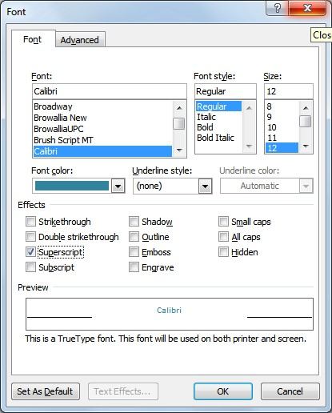
Nadpisano uporabljamo pri označevanju opomb ali,ko npr. vpisujemo merne enote (npr. 5m²). Izberemo ikono skupini Pisava, v zavihku (Home) ali pritisnemo desni miške, izberemo Pisava iz priročnega menija in v pogovornem

v
Osnovno

gumb

oknu

Izbiro
Superscript

odkljukamo potrditveno polje Učinki Superscript (Nadpisano). potrdimo z gumbom V redu (OK).

Sl. 15. Pogovorno okno Font – Effects

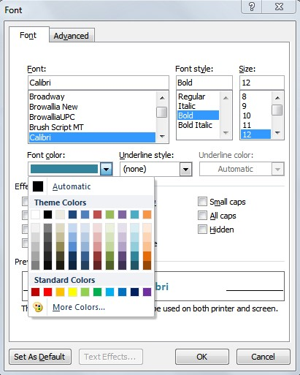
Barvo besedila spremenimo z izbiro ikone ali pritisnemo desni gumb miške. Iz priročnega menija izberemo ukaz Pisava in se v pogovornem oknu odločimo za ustrezno barvo besedila (Font Color). Izbiro potrdimo z gumbom V redu (OK).

v skupini

Pisava,

v zavihku
Osnovno

(
Home
)

Sl. 16. Pogovorno okno Font (Pisava) – barva pisave (Font Color)

Spreminjanje velikih črk v male in obratno
Vrsto črk lahko spremenimo z izbiro ikone v skupini Pisava, v zavihku Osnovno (Home). Če želimo besedilo prikazati z velikimi črkami, bomo izbrali Velike črke (UPPERCASE), če pa želimo besedilo prikazati z malimi črkami, izberemo ukaz Male črke (lowercase).

Urejevanje odstavkov
Odstavek ustvarimo tako, da točko vstavljaja postavimo na želeno mesto in pritisnemo tipko Enter. Če vklopimo prikaz nevidnih znakov (Show/Hide), bomo videli oznako začetka odstavka.
Odstavke povezujemo tako, da izbrišemo oznako odstavka . Pri tem je potrebno vključiti prikaz nevidnih znakov (Show/Hide), postaviti točko vstavljanja po oznaki za odstavek in pritisniti tipko Backspace (ali tipko Delete, če točko vstavljanja postavimo pred oznako za odstavek).
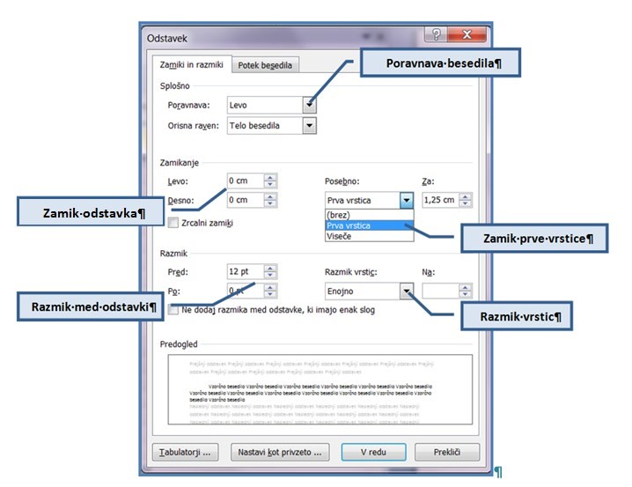
Sl. 17. Pogovorno okno Paragraph (Odstavek)

Oznako za konec vrstice vstavimo s kombinacijo tipk Shift + Enter.
Oznako za konec vrstice brišemo tako, da najprej vključimo prikaz nevidnih znakov (Show/Hide), točko vstavljanja postavimo po oznaki za konec vrstice in pritisnemo tipko Backspace (ali s tipko Delete, če točko vstavljanja postavimo pred oznako za konec vrstice).
Za poravnavanje besedila uporabimo orodja v skupini Odstavek (Paragraph), v zavihku

Osnovno (Home)
- Align Text Left – poravnava besedila na levo
- Center – poravnava besedila na sredino
- Align Text Right – poravnava besedila na desno
- Justify – obojestransko poravnava besedila
Z klikom na ikono Zmanjšaj zamik (Decrease Indent) zmanjšamo raven zamika odstavka, in z klikom na Povečaj zamik (Increase Indent) ga povečamo.
Z klikom na v skupini Odstavek (Paragraph), v zavihku Osnovno (Home), odpremo pogovorno okno Odstavek (Paragraph). Tud delamo vsa oblikovanja odstavka. Izbiro potrdimo z gumbom V redu (OK).

Samodejno deljenje besed (Hyphenation)
Za deljenje besed uporabimo funkcijo Deljenje besed (Hyphenation). Da Word samodejno vstavi spojnice kjer so potrebne, pritisnemo na ikono in iz spustnega menija izberemo ukaz Samodejno (Automatic). Funkcija Hyphenation se nahaja v skupini Priprava strani (Page Setup), v zavihku Postavitev strani (Page Layout).
Nastavitve, brisanje in uporaba tabulatorja: levi, na sredino, desni, decimalni.
S tabulatorji se definira točka vstavljanja, uporabljamo jih za izdelavo enostavnejših tabelarnih prikazov, kot so ceniki, seznami…
- levi tabulator - nastavi začetni položaj besedila,; besedilo se med tipkanjem pomika proti desni
- središčni tabulator – nastavi položaj sredine besedila; besedilo se med tipkanjem poravna na sredino
- desni tabulator - nastavi desni konec besedila; med tipkanjem se besedilo pomika proti levi
- decimalni tabulator – poravna številke okoli decimalne vejice; ne glede na število mest bo decimalna vejica na istem mestu
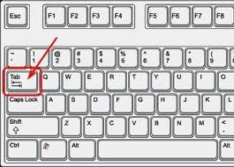

Sl. 18. Tipka Tab

S pomočjo tipke Tab se premikamo na naslednji rob tabulatorja. Privzeta vrednost tabulatorskega mesta je 1,25 cm.
Tabulatorje nastavimo s pomočjo vodoravnega ravnila tako, da v levem kotu kliknemo na gumb tabulatorja in na ravnilu označimo njegovo mesto. Odstranimo jih tako, da se postavimo na tabulator, držimo pritisnjeni levi gumb miške in povlečemo navzdol.

Sl. 19. Vodoravno ravnilo
Lahko jih postavimo tudi v pogovornem oknu Tabulatorji (Tabs). Osnovno (Home) →
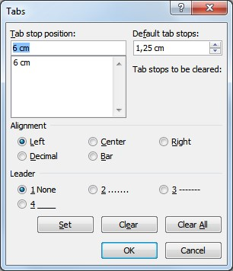
Odstavek (Paragraph) → Zamiki in razmiki (Indents and Spacing) → Tabulatorji (Tabs).

Sl. 20. Pogovorno okno Tabs

Če želimo na primer levi tabulator postaviti na 6 cm:
- v Tabulatorsko mesto (Tab stop position) vpišemo 6 cm
- izberemo levo poravnavo
- kliknemo na Nastavi (Set)
Če želimo odstraniti posamezni tabulator, ga označimo in pritisnemo Počisti (Clear). Za brisanje vseh tabulatorjev rabimo ukaz Počisti vse (Clear All).

Razmik odstavkov

Za razmik med odstavki ne uporabljamo tipke Enter (prazen odstavek). V pogovornem oknu Paragraph (Odstavek) uporabimo možnost Spacing (presledek) in določimo razmik pred (Before) in za (After) odstavkom.

Razmik vrstic in odstavkov (Line and Paragraph Spacing)

Razmik vrstic je velikost med vrsticami in določi se s klikom na ikono Razmik vrstic in odstavkov (Line and Paragraph Spacing) .
Bližnjice na tipkovnici za razmik vrstic:
- enojni razmik vrstic – Crtl + 1
- razmik 1,5 vrstice – Crtl + 5
- dvojni razmik vrstic – Crtl + 2

S klikom na v skupini Odstavek (Paragraph), v zavihku Osnovno (Home) se odpre pogovorno okno Odstavek (Paragraph). V njem nastavimo vsa oblikovanja odstavka, vključno z razmikom pred in za odstavkom.

Oštevilčen seznam ali označen seznam
Sezname uporabimo, kadar želimo ustvariti različne sezname in kadar v dokumentu naštevamo. Oznake katere ob tem uporabimo so: številke, črke, razne grafične oznake ali slike.
Za izdelavo označenega seznama uporabimo ikono , ki se nahaja v skupini Odstavek (Paragraph), v zavihku Osnovno (Home). Za izbiro drugega sloga oznake, pritisnemo puščico, ki se nahaja ob ikoni in izberemo eno od ponujenih oznak.
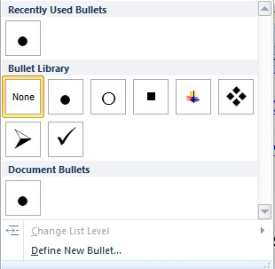

Sl. 21. Meni s ponujenimi grafičnimi oznakami

Če ustvarjamo oštevilčen seznam, uporabimo ikono . Pri dodajanju ali brisanju postavk znotraj seznama, se vse postavke po spremembi samodejno prilagodijo novem vrstnem redu. Za izbiro drugega načina prikaza, je potrebno pritisniti puščico zraven ikone in izbrati eno od ponujenih oblik.
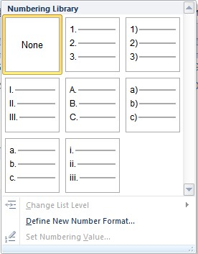

Sl. 22. Meni s ponujenimi številčnimi oznakami

S prehodom v novo vrstico (s pritiskom tipke Enter), bo Microsoft Word aplikacija samodejno nadaljevala z ustvarjanjem seznama, bodisi označenim, bodisi številčnim. Seznam zapiramo z dvakratnim pritiskom na tipko Enter.
Besedilo v seznamu je mogoče pretvoriti iz označenega seznama v številčni in obratno tudi pozneje.: dovolj je, čebesedilo označimo in uporabimo orodje.
Seznam lahko izdelamo tudi s pritiskom na desni gumb miške znotraj površine za vnos besedila. Odpre se nam priročen meni iz katerega izbiramo odgovarjajočo vrsto oznake.

Obrobe in senčenje odstavka
Spreminjanje ozadja odstavka naredimo s klikom na ikono Senčenje (Shading) v skupini Odstavek (Paragraph), v zavihku Osnovno (Home). Ko pritisnemo na puščico ob ikoni, se nam ponuja paleta barv in s prehodom čez ponujene barve, se nam prikaže predogled odstavka (če je vključena možnost Enable Live Preview).
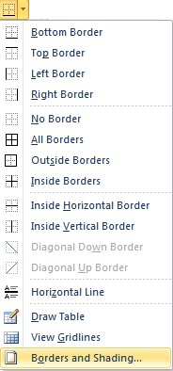
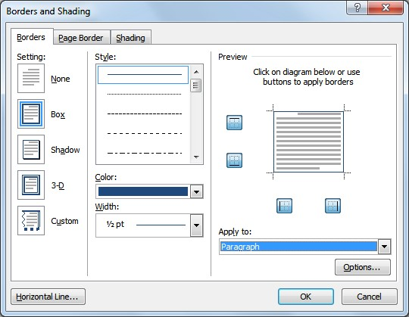
Odstavke ali del besedila lahko ločimo od ostalega dokumenta z uporabo obrob. Ko pritisnemo na ikono Obrobe in senčenje (Borders and Shading) , odstavku postavimo spodnjo obrobo, s klikom na puščico ob ikoni pa se nam ponuja več možnosti oblikovanja. Z izbiro ukaza Borders and Shading odpiramo pogovorno okno in v kartici Obrobe (Borders) lahko spreminjamo vrsto in slog obrobe, širino črte ter različne učinke (Shadow, 3-D).

Sl. 23.
Spustni meni

–

ukaz

Borders and

Shading

Sl. 24.
Pogovorno okno

Borders and Shading

Delo s slogi

Uporaba obstoječega sloga na izbranem besedilu
Slogi so paketi gotovih oblikovanj s pomočjo katerih besedilu naenkrat menjamo več lastnosti videza. Namesto, da oblikujemo eno po eno postavko in posebej spreminjamo vrsto, velikost, barvo pisave, dodajamo učinke ali spremenimo poravnavo – uporabimo sloge. Slogu naenkrat zadamo vse te načine oblikovanja in si tako prihranimo čas in olajšamo delo.

Uporaba obstoječega sloga na enega ali več odstavkov
V skupini Slogi (Styles), v zavihku Osnovno (Home) lahko izberemo med slogi iz Galerije hitrih slogov (Quick Style Gallery). Če želimo videti, kako bo besedilo izgledalo (predogled), če bi uporabili enega od ponujenih slogov iz galerije – je dovolj, če kliknemoznotraj besedila in s kazalcem miške prehajamo preko slogov. Kadar se odločimo za slog, ki ga želimo uporabiti, enostavno kliknemo nanj in se uporabi slog na označenem besedilu.

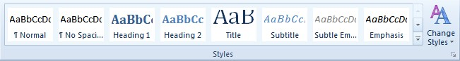
Sl. 25 Galerija hitrih slogov
(Quick Style Gallery)

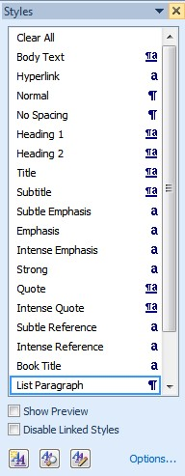
Ustvarjanje novega sloga (Style)
Nov slog ustvarimo s klikom na puščico v spodnjem desnem kotu skupine Slogi (Styles). Odpre se nam okno Slogi (Styles Pane), v katerem kliknemo na gumb Nov slog (New Style) . Novem slogu je potrebno določiti ime, vrsto (slog pisave, odstavka...), slog na katerem bo temeljil ter izbrati oblikovanje (vrsto, velikost in barvo pisave, učinke, zamik...). Izbiro potrdimo z gumbom V redu (OK).

Sl. 26. Okno Slogi (Styles)

Urejevanje slogov
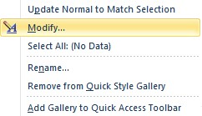
Če želimo urejati obstoječi slog, se je s kazalcem postavimo nanj, pritisnemo desni gumb miške in iz priročnega menija izberemo ukaz Spremeni (Modify). V odprtem pogovornem oknu Spremeni slog (Modify Styles) lahko spremenimo lastnosti sloga, ki nam ne ustrezajo.
Sl. 3. Ukaz Modify – priročen meni

Preslikovalnik oblik (Format Painter)
Za prenos oblikovanja nekega besedila uporabljamo orodje Preslikovalnik oblik (Format
Painter) . Njegova ikona se nahaja v skupini Odložišče (Clipboard), v zavihku Osnovno (Home). Besedilo katerega oblikovanje želimo prenesti je potrebno označiti, izbrati orodje Preslikovalnik oblik (Format Painter) in označiti besedilo, na katerega prenašamo oblikovanje.
Delo s tabelami (Table)

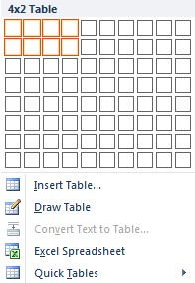
Vstavljanje tabele
Tabele vstavljamo z izbiro ikone 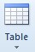 v zavihku Vstavljanje (Insert). V odprtem oknu Vstavljanje tabele (Insert Table) in z vlečenjem kazalca miške preko vrstic in stolpcev, izberemo želeno število vrstic in stolpcev.

Sl. 27 Meni Vstavljanje tabele (Insert Table)

V kolikor tabeli želimo določiti dimenzije pred samim vstavljanjem, izberemo ukaz Vstavi tebelo (Insert Table). Vpišemo število vrstic in stolpcev in nastavimo možnost Obnašanje samodejnega prilagajanja (Autofit behavior).
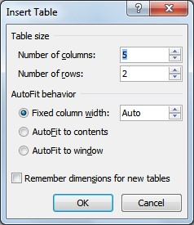

Sl. 28. Pogovorno okno Vstavljanje tebele
(Insert Table)
Če želimo ustvariti bolj zapleteno tabelo, po izbiri ikone zaženemo orodje Nariši tabelo (Draw Table) in s pomočjo miške določimo črte.

Vnos in urejanje podatkov v tabeli
Vsebino tabele vpišemo tako, da točko vstavljanja postavimo v celico tabele in vnesemo besedilo. Premikanje točke vstavljanja v tabeli lahko naredimo na 3 načine:
- s pritiskom na levi gumb miške
- s tipko TAB na tipkovnici
- s smernimi tipkami

Označevanje tabel
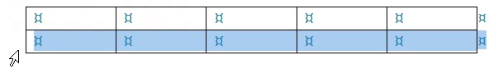
Vrstico označimo tako , da se s kazalcem miške postavimo levo ob vrstici katero želimo označiti in pritisnemo levi gumb miške.

Sl. 29. Označevanje vrstice Več vrstic zaporedoma označimo s pomočjo tipke Shift (najprej označimo vrstico, pritisnemo in zadržimo tipko Shift, označimo zadnjo vrstico v zaporedju ter spustimo tipko Shift). Vrstice, ki niso v zaporedju označimo s pomočjo tipke Ctrl (najprej označimo vrstico, pritisnemo in držimo tipko Ctrl vse dokler ne označimo preostale želene vrstice ter spustimo tipko Ctrl).
Stolpec v tabeli označimo tako, da se postavimo nad stolpcem, ki ga želimo označiti in, ko se kazalec spremeni v črno puščico z vrhom navzdol, pritisnemo levi gumb miške.
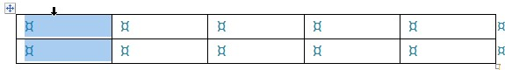
Sl. 30. Označevanje stolpca

Več stolpcev zaporedoma označimo s pomočjo tipke Shift, medtem ko stolpce, ki niso v zaporedju označimo s pomočjo tipke Ctrl.
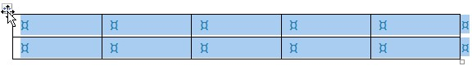
Celotno tabelo označimo s pritiskom na oznako

v
z
gornjem levem kotu tabel
e.

Sl. 31. Označevanje tabele

Delo z vrsticami in stolpci (Rows & Columns)
Ko je kurzor postavljen znotraj tabele, se na Traku (Ribbon) pojavi dodatni razdelek Orodja za tabele (Table Tools). Orodje za vstavljanje vrstic in stolpcev najdemo v novo odprtem razdelku Orodja za tabele (Table Tools), v zavihku Postavitev (Layout) pod skupino Vrstice in stolpci (Rows & Columns).

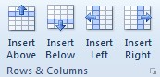
Sl. 32. Skupina Vrstice in stolpci – orodja za vstavljanje

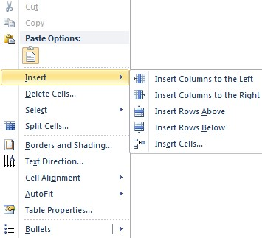
Drugi način vstavljanja vrstice ali stolpca je z pomočjo priročnega menija. Na mestu namenjenem za vstavljanje, pritisnemo desni gumb miške in iz priročnega menija izberemo ukaz Vstavi (Insert).

Sl. 33. Priročen meni – ukaz Vstavi (Insert)

Brisanje tabele
Tabelo brišemo s pritiskom na ukaz Izbriši (Delete) 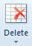 v razdelku Orodja za tabele (Table Tools), v zavihku Postavitev (Layout), v skupini Vrstice in stolpci (Rows & Columns). Celotno tabelo izbrišemo z ukazom Izbriši tabelo (Delete Table) ali s pritiskom na tipko Backspace.
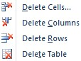 Sl. 34. Meni ukaza Izbriši (Delete)

Prilagajanje višine vrstice in širine stolpca
S pomočjo miške (drag-and-drop):
Postavimo se na mejno črto med dvema stolpcema in, ko se kazalec miške spremeni v znak
, pritisnemo levi gumb miške, držimo in vlečemo, dokler stolpec ne doseže želene velikosti. Če želimo spremeniti velikost vrstice, se postavimo na mejno črto med dvema vrsticama in, ko se kazalec miške spremeni v znak , ponovimo zgoraj opisani postopek.
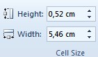
Drugi način je, da označimo vrstico ali stolpec, kateremu spreminjamo vrednosti in v razdelku Orodje za tabele (Table Tools), v zavihku Postavitev (Layout) pod skupino Velikost celice (Cell Size), poiščemo okvirja Višina (Height) in Širina (Width) ter vpišemo vrednosti. Vnos potrdimo s tipko Enter.
Sl. 35. Višina (Height) in Širina (Width)

Obrobe in senčenje tabele (Borders and Shading)
S pritiskom na ikono Obrobe in senčenje (Borders and Shading) označeni tabeli postavimo spodnjo obrobo, s klikom na puščico zraven ikone pa se nam ponuja več možnosti oblikovanja. Z izbiro ukaza Borders and Shading odpremo pogovorno okno, v katerem v zavihku Obrobe (Borders) lahko spremenimo vrsto in slog, širino in barvo črte. Izbiro potrdimo z gumbom V redu (OK).
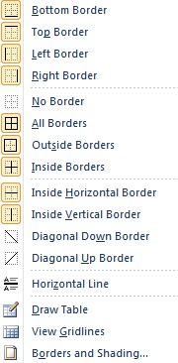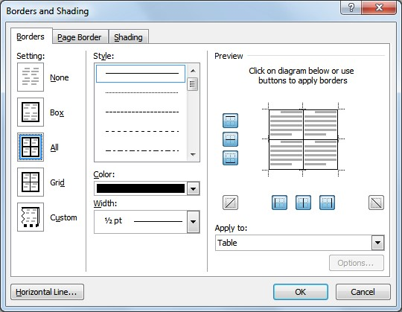
Sl. 37. Pogovorno okno - Borders and Shading Sl. 36. Spustni meni – ukaz Borders and Shading

Spreminjanje ozadja celice naredimo s klikom na ikono Senčenje (Shading) v razdelku Orodja za tabele (Table Tools), v zavihku Načrt (Design), v skupini Slogi tabel (Table Styles). S pritiskom na puščico poleg ikone, se nam ponuja paleta barv in s prehodom čez ponujene barve, se nam prikaže predogled oblikovanja tabele (če je vključena možnost Enable Live
Preview).
3 | DELO S PREDMETI
Vstavljanje slike iz datoteke

skupini Ilustracije (Illustrations), v zavihku Vstavljanje (Insert), kliknemo na ikono Slika
(Picture) 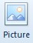 . Odpre se pogovorno okno iz katerega izberemo sliko, ki jo želimo vstaviti. Potem, ko smo sliko izbrali, dvakrat hitro kliknemo na njo ali potrdimo izbiro s pritiskom na gumb Vstavi (Insert).

Vstavljanje slike s spletne strani

Če želimo vstaviti sliko s spletne strani, jo enostavno kopiramo in prilepimo v dokument:
- pritisnemo z desnim gumbom miške na sliko, ki jo želimo kopirati s spletne strani
- odpre se priročen meni iz katerega izberemo ukaz Kopiraj sliko (Copy Image) 3. postavimo se v dokument in sliko prilepimo

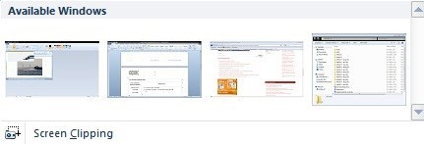 Sl. 38. Screenshot – Okna, ki so na voljo
Vstavljanje

Screenshot
-
a

(
Posnetka zaslona
)

Ta uporabna možnost nam ponuja vstavljanje slik vseh trenutno odprtih oken ali njihovih delov neposredno iz aplikacije. V skupini Ilustracije (Illustrations), v zavihku Vstavljanje (Insert), kliknemo na ikono Posnetek zaslona (Screenshot). Prikažejo se slike (screenshotovi) vseh dostopnih (odprtih) oken. Če potrebujemosliko celotnega zaslona, bomo izbrali eno od ponujenih možnosti, če potrebujemo le določen del slike, bomo posegli za orodjem Obrezovanje zaslona (Screen Clipping). S klikom na to orodje, izrezujemo le del slike, ki ga potrebujemo in se samodejno vstavi v dokument.

Sprememba velikosti slike
Da bi spremenili velikost slike, je potrebno sliko najprej označiti. V Traku (Ribbon) se prikaže dodaten razdelek Orodja za slike (Picture Tools) in v zavihku Oblika (Format), v skupini Velikost (Size), spremenimo Višino (Heght) in Širino (Width) slike, z orodjem Obreži (Crop) odstranimo (izrežemo) nepotrebne dele slike.
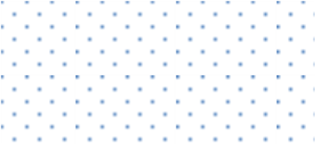
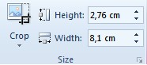
Sl. 39. Skupina Velikost (Size) v zavihku Orodja za slike (Picture Tools)
S p
ritiskom na gumb
v zavihku Velikost (Size) odpremo pogovorno okno Postavitev (Layout). Če je vključena možnost Zakleni razmerje (Lock aspect ratio) (oz. odkljukan potrdilni okvir) – se s spremembo ene vrednosti (višine ali širine) samodejno zaradi ohranjanja sorazmerja, spremeni tudi druga vrednost. Da bi dosegli prav določene vrednosti slike, je potrebno to možnost izključiti.

Položaj (Position) slike na strani
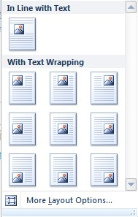
Da bi spremenili položaj slike, je potrebno izbrati ikono Položaj
(Position) 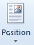 v skupini Razporedi (Arrange), v zavihku Oblika (Format), v razdelku Orodja za slike (Picture Tools). Začetni položaj vstavljene slike je V vrstici z besedilom (In Line with Text) in ga lahko spremenimo v enega od ponujenih položajev (npr. Top - Left), pri čemer se besedilo samodejno oblije okoli slike.

Sl. 40. Izbira položaja slike (Position)

Obroba slike (Picture Border)
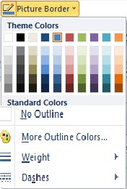
Z izbiro orodja Obroba slike (Picture Border) izberemo vrsto, debelino in barvo orisa.

Sl. 41. Orodje Obroba Slike
(Picture Borders)

Učinki slike (Picture Effects)
Da bi uporabili učinke za sliko, kliknemo na orodje Učinki slike (Picture Effects), ki se nahaja na dodatnem razdelku Orodja za slike (Picture Tools), v zavihku Oblika (Format).

Ponujeni so nam naslednji učinki:
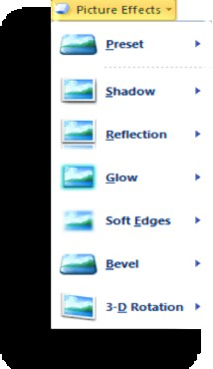
- Vnaprej nastavi (Preset)
- Senca (Shadow)
- Odsev (Reflection)
- Sijaj (Glow)
- Mehki robovi (Soft Edges)
- Stožčno (Bevel)
- 3-D vrtenje (3-D Rotation)

Sl. 42. Učinki slike (Picture Effects)

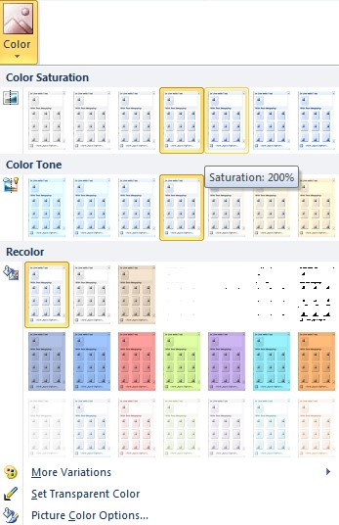
B
arva

(
Color
)

slike

Z izbiro orodja
Barv
a (Color)

v skupini

Prilagodi

(
Adjust)
razdelka

Orodja

za slike (Picture Tools)
, slik
i
spremenimo
nasičenost
,

odtenek
barv
e,
lahko
jo znova
obarvamo ali
n
astavimo prosojno barvo
.

Sl.43 Gumb Barva

)
Color
(

Vstavljanje grafikona (Charts)
Grafikone vstavimo s pritiskom na ikono Grafikon (Charts) 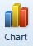 v skupini Ilustracije (Illustrations), v zavihku Vstavljanje (Insert). Odpre se pogovorno okno Vstavi grafikon (Insert Chart), v katerem izbiramo vrsto in videz grafikona, ki ga želimo vstaviti. Po potrditvi izbora, se odpre Microsoft Excel v razdeljenem oknu in prikaže vzorčne podatke na delovnem listu. Podatki vneseni v tabelo na delovnem listu, se samodejno prikažejo v dokumentu grafikona Microsoft Word aplikacije.
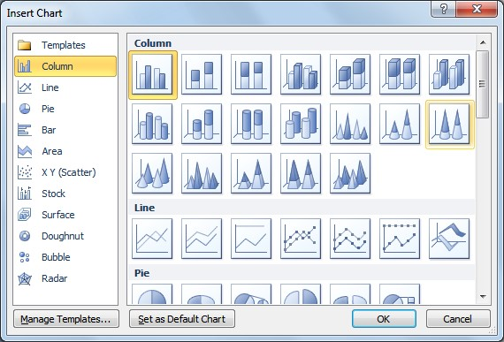

Sl. 44 Pogovorno okno Vstavi grafikon
(Insert Chart)

Spreminjanje postavitve in sloga grafikona
Za grafikon lahko uporabimo vnaprej določeno postavitev in slog. Grafikon označimo in, ko se v Traku pojavi dodatni razdelek Orodja za grafikone (Chart Tools), izberemo zavihek Načrt (Design). Za spreminjanje postavitve grafikona, izberemo eno od ponujenih rešitev iz skupine Postavitev grafikona (Chart Layout).
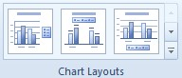

Sl. 45. Skupina Postavitve grafikona (Chart Layout)

Za spreminjanje sloga grafikona, izberemo eno od ponujenih možnosti iz skupine Slogi grafikona (Chart Styles).
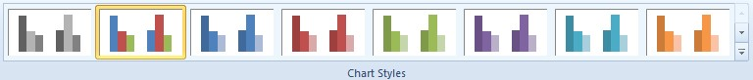
Sl. 46. Skupina Slogi grafikona (Chart Styles)

Oblikovanje grafikona

Vsak del grafikona lahko posebej oblikujemo (območje grafikona, območje risanja, osi, legende, podatkovne nize...). Da bi lahko urejevali posamezen del, ga je potrebno najprej označiti (izbrati). Če npr. želimo oblikovati Območje grafikona (Chart Area):

- kliknemo ob notranjem robu grafikona (da bi označili Območje grafikona)
- pritisnemo desni gumb miške za odpiranje priročnega menija
- izberemo ukaz Oblikuj območje grafikona (Format Chart Area)
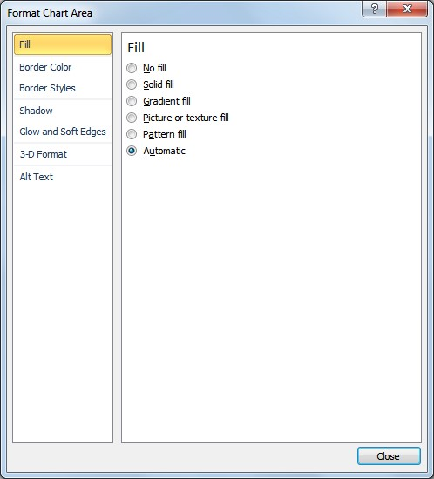
- v pogovornem oknu Oblikovanje območja grafikona (Format Chart Area) izbiramo barvo polnila, barvo in slog obrobe, učinke (Senčeno, Sijaj, Mehki robovi).

Sl. 47. Pogovorno okno Oblikovanje območja grafikona
(Format Chart Area)

Brisanje grafikona
Grafikon izbrišemo tako, da ga označimo in pritisnemo tipko Delete.

Vstavljanje slikovnih izrezkov (ClipArt)
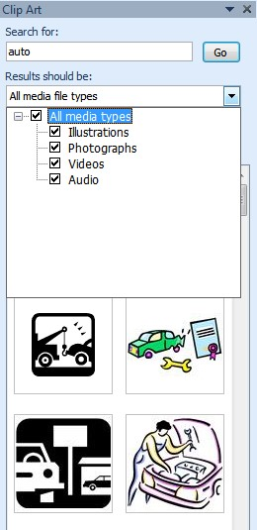
Orodje za vstavljanje Slikovnega izrezka (ClipArt) 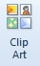 se nahaja v zavihku Vstavljanje (Insert), v skupini Ilustracije (Illustrations).
Z izbiro ikone Slikovni izrezki (ClipArt) odpremo okno Izrezek (ClipArt) (na desni strani delovne površine). V okvir za iskanje vpišemo izraz, ki opisuje izrezek kateri želimo vstaviti (ali ime datoteke v kateri se nahaja) in v spustnem meniju pod (Rezultati naj bodo/Results should be:) določimo vrsto datoteke katero isčemo (slike, fotografije, videoposnetki, zvok). Npr. če vtipkamo izraz „avto“, se nam kot rezultat iskanja vsi izrezki, ki so povezani z izrazom „avto“. Nekateri izrezki pridejo skupaj s sistemom Office 2010 in se nahajajo v mapi Zbirke Microsoft Office.

Sl. 48. Okno Izrezek (ClipArt)
Brisanje Slikovnih izrezkov (ClipArt)
Slikovni izrezek izbrišemo tako, da ga označimo in pritisnemo tipko Delete.

Vstavljanje grafike SmartArt-a
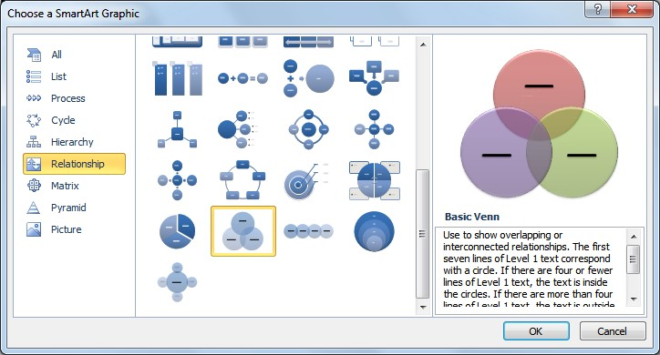
Grafiko SmartArt uporabljamo za vizualni prikaz informacij ali idej, katere je na ta način lažje pomniti. Z izbiro ikone SmartArt, odpremo pogovorno okno Izberite grafiko SmartArt (Choose a SmartArt Graphic) in vstavimo grafiko, ki najbolj ustreza informaciji, katero želimo predstaviti.

Sl. 49. Pogovorno okno Izberite grafiko SmartArt

Vstavljanje predmetov
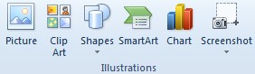
Skupina Ilustracije (Illustrations) v zavihku Vstavljanje (Insert) vsebuje orodja za vstavljanje: Slike (Picture), Slikovni izrezki (Clip Art), Oblike (Shapes), SmartArt grafika in Posnetek zaslona (Screenshot, slika zaslona zajeta s tipko Print Screen).
Sl. 50. Skupina Ilustracije (Illustrations)

Vstavljanje Oblike (Shapes)
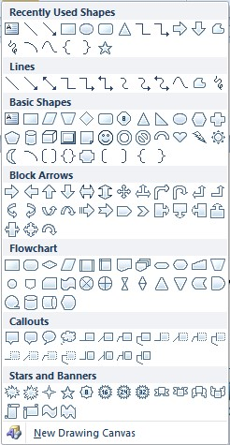
Orodje za vstavljanje Oblike (Shapes) 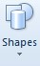 najdemo v zavihku Vstavljanje (Insert), v skupini Ilustracije (Illustrations).
Pri ustvarjanjukompleksnihrisb, ki vsebujejovečoblik, je priporočljivo vstaviti Novo risalno površino (New Drawing Canvas), ki drži vse zbrane oblike skupaj. Ko ustvarimo novo površino, izberemo eno od ponujenih oblik, kliknemo na mesto, kamor jo želimo postaviti in obliko vlečemo vse dokler ne dosežemo želene velikosti. Ko smo obliko vstavili (npr. pravokotnik), se na Traku (Ribbon) prikaže novi razdelek Orodje za risanje (Drawing Tools), kjer se nam ponujajo različni načini oblikovanja.

Sl. 51. Oblike za vstavljanje

Dodajanje besedila obliki
Dvakrat hitro kliknemo na obliko kjer želimo dodati besedilo in v razdelku Orodja za risanje
(Drawing Tools), v skupini Vstavi oblike (Insert Shapes), poipčemo orodje Nariši polje z besedilom (Add Text).
ali
označimo obliko, pritisnemo desni gumb miške in iz priročnega menija izberemo ukaz Dodaj besedilo (Add Text).

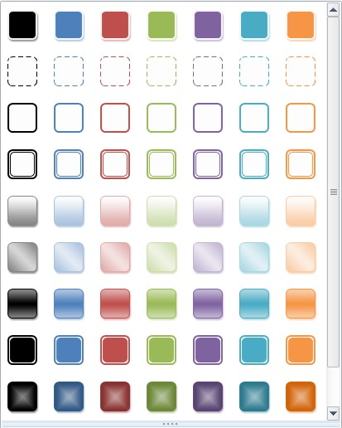
Dodajanje hitrega sloga obliki
V skupini Slogi oblik (Shape Styles) razdelka Orodja za risanje (Drawing Tools), je ponujena galerija hitrih slogov za oblike. S prehodom kazalca miške čez sličice vidimo kako bi oblika izgledala, če bi uporabili enega od slogov (predogled, če je vključena možnost Enable Live Preview). S klikom na eno od sličic izberemo obliki slog.

Sl. 52. Galerija hitrih slogov za oblike

Brisanje Oblik iz dokumenta
Obliko izbrišemo tako, da jo označimo in pritisnemo tipko Delete.

Označevanje predmeta
Vse predmete (slike, risbe, oblike, grafikone, SmartArt itn.) označimo (izberemo/select) tako, da pritisnemo nanje z levim gumbom miške.. S tem postanejo kontrolne točke predmeta vidne.

Delo s predmeti v dokumentu in med odprtimi dokumenti
Vse predmete (slike, risbe, obrazce, grafikone, SmartArt itd.) kopiramo ali premikamo na enak način kot besedilo:
- označimo predmet (oz. pritisnemo z levim gumbom miške na predmet)
- izberemo ukaz Kopiraj (Copy), če želimo predmet kopirati ali Izreži (Cut), če želimo predmet premakniti (bližnjica na tipkovnici za ukaz Kopiraj: Ctrl + C, bližnjica na tipkovnici za ukaz Izreži: Ctrl + X)
- postavimo kazalec miške na mesto kamor želimo predmet zalepiti, v istem dokumentuali v nekem drugem
- izberemo ukaz Prilepi (Paste) s pomočjo priročnega menija (pojavi se s pritiskom na desni gumb miške) ali orodne vrstice; bližnjica na tipkovnici za ukaz Prilepi: Ctrl + V Spreminjanje velikost predmeta
Ko smo predmet označili, se s kazalcem postavimo na rob predmeta, držimo stisnjeni levi gumb miške in vlečemo kazalec miške vse dokler ne dosežemo želene velikosti (povlecispusti metoda; drag-and-drop).

Predmet izbrišemo tako, da ga označimo in pritisnemo tipko Delete.

4 | SPAJANJE DOKUMENTOV ALI SKUPNA (TIPSKA) PISMA
Skupno ali tipsko pismo uporabljamo za ustvarjanje vrste dokumentov, ki so načeloma enaki, vendar pa vsak dokument vsebuje edinstvene elemente. Npr. če želimo svoje stranke obvestiti o novem izdelku – informacije o podjetju in vsebina (obvestilo o novem izdelku) so v vseh dokumentih isti, medtem, ko so podatki o prejemnikih spremenljivi (ime, naslov, pozdravno sporočilo ...). Tipsko pismo je sestavljeno tako iz glavnega dokumenta in iz vira podatkov.

Priprave za uporabo spajanja dokumentov
V glavnem dokumentu se nahaja besedilo, ki je enako v vseh dokumentih in ustrezna polja, ki vsebujejo spremenljive podatke. Ko ustvarimo glavni dokument (standardni dokument
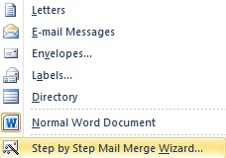
aplikacije MS Word), izberemo orodje 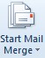 v zavihku Pošiljanje (Maillings), v skupini Začni spajanje dokumentov (Start Mail Merge). Iz spustnega menija izberemo ukaz Pisma (Letters).
Sl. 53.
Ukaz

Pisma (Letters)

Podjetje Naslov | SPREMENLJIVI PODATKI
PODATKI O PODJETJU | „ime_ priimek“  „naslov“  „mesto“  „e–pošta“
Mesto

Tel. - Fax. - MBG
Spoštovani „ime in priimek“,

Obveščamo Vas o
............................................................................................
............................................................................................
...........................................................................................
S spoštovanjem ...

Sl. 54. Primer tipskega pisma

Izbira pomembnih podatkov
V zavihku Pošiljanje (Maillings), v skupini Začni spajanje dokumentov (Start Mail Merge) je izberemo Izberi prejemnike (Select Recipients) in iz spustnega menija izberemo:
- Type New List – če želimo ustvariti nov seznam prejemnikov;
- Use Existing List – če želimo uporabiti že obstoječ seznam (npr. podatki iz delovnega lista Microsoft Excel-a);
- Select from Outlook Contacts – seznam (imenik) stikov programa Outlook
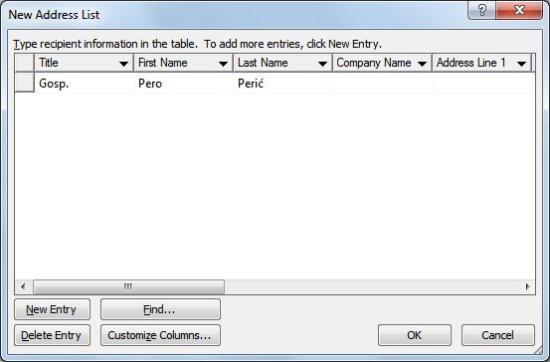

Sl.55. Pogovorno okno Nov seznam naslovov (New Adress List)

Dodajanje polja za prikaz pomembnih podatkov
Ko se glavni dokument poveže s seznamom prejemnikov (s podatkovno datoteko), se vanj vstavijo podatkovna polja, ki so edinstvena za vsak dokument. Postavimo se v dokumentu na mesto, v katero želimo vstaviti polje in v zavihku Pošiljanje (Maillings), v skupini Zapiši in vstavi polja (Write & Insert Fields) pritisnemo gumb Vstavi polje za spajanje (Insert Merge Field). V pogovornem oknu Vstavi polje za spajanje (Insert Merge Field) označimo ustrezno polje in pritisnemo gumb Vstavi (Insert).

Končni koraki
V zavihku Pošiljanje(Maillings), v skupini Končaj (Finish), pritisnemo puščico ob gumbu Končaj in spoji (Finish&Merge) in izberemo ukaz Tiskanje dokumentov (Print Documents).

5 | NASTAVITVE

Sprememba usmerjenosti dokumenta: pokončno (Portrait), ležeče (Landscape)
V skupini Priprava strani (Page Setup), v zavihku Postavitev strani (Page Layout) izberemo gumb Usmerjenost (Orientation), kjer izberemo pokončno (Portrait) ali ležeče (Landscape) usmerjenost.

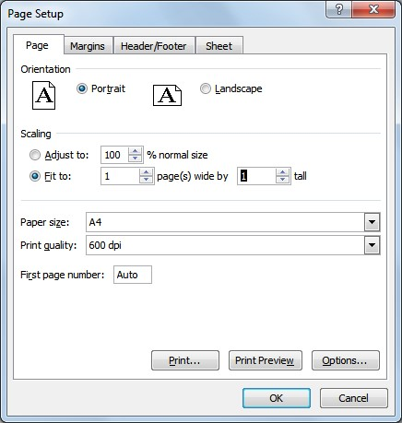
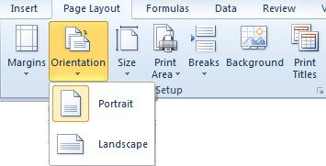
Sl.56 Usmerjenost dokumenta

Sl.57. Pogovorno okno Page
Setup – zavihek Page

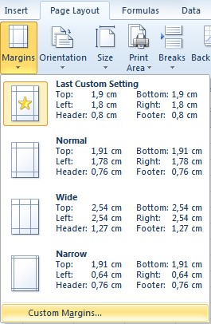
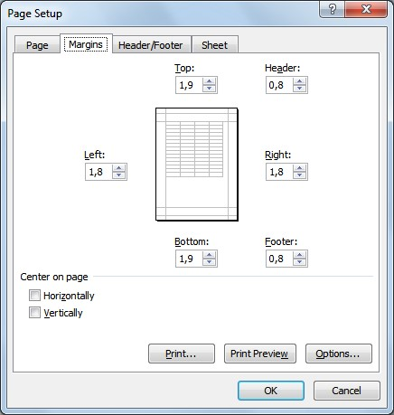
Delo z robovi (Margins)
Nastavitev robov strani spreminjamo s pritiskom na orodje Robovi (Margins) v skupini Priprava strani (Page Setup), v zavihku Postavitev strani (Page Layout). Če nam ne ustrezajo ponujene nastavitve robov (Normal, Wide...), izberemo možnost Prilagojeni robovi (Custom Margins).

Sl.58. Nastavitev robov strani (Margins)

Odpre se pogovorno okno Priprava strani (Page setup) in v zavihku Robovi (Margins) vnesemo želene vrednosti za rob: Zgornji (Top), Na dnu (Bottom), Levo (Left) ali Desno (Right).

Sl.59. Pogovorno okno Page Setup – zavihek Margins
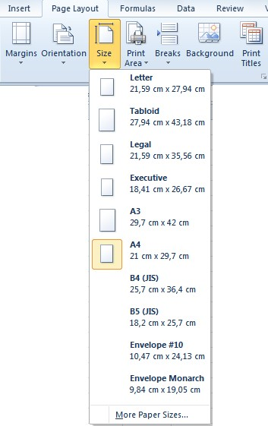
V

skupini

Priprava strani
(
Page Setup
)
,

v

zavihku

Postavitev

strani

(
Page Layout
)

iz
b
e
remo
Velikost

(
Size)

i
n

iz
biramo
med
ustrez
ajočimi

velikost
mi

papir
j
a.

Sl. 60.
N
astavitev velikosti

papir
j
a

Kako in kdaj uporabiti prelom strani (Page Break)
Ko celotno stran pošišemo z besedilom, Microsoft Word aplikacija dokument samodejno preklopi na novo stran. V kolikor stran ni do konca pošisana, namesto večkratnega pritiskanja tipke Enter, vstavimo prelom strani.
Prelom strani (Page Break) vstavimo z uporabo ikone 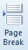 v skupini Strani (Pages), v zavihku Vstavljanje (Insert) ali s kombinacijo tipk Ctrl + Enter. Če želimo odstraniti prelom strani, v zavihku Osnovno (Home) izberemo orodje za prikazovanje skritih oznak . Označimo oznako za prelom strani in pritisnemo tipko Delete.

Delo z glavo (Header) in nogo (Footer)
Glava (Header) se nahaja v območju zgornjega roba strani, Noga (Footer) v območju spodnjega roba strani dokumenta. Vsebujeta podatke v zvezi s celotnim dokumentom in se ponavljata na vsaki strani (razen, če ni drugače določeno). Lahko se jima doda besedilo (npr. ime dokumenta, ime avtorja,...), število strani ali slike (npr. Logotip podjetja). V dokument jih vstavimo preko zavihka Vstavljanje (Insert) tako, da v skupini Glava in noga (Header&Footer) kliknemo na ikono Glava (Header) ali Noga (Footer). Lahko izbiramo med privzetimi oblikovanji glave ali pa ga sami ustvarimo (v tem primeru izberemo Blank).
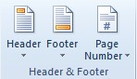
Sl. 61. Skupina Glava in noga (Header&Footer) v zavihku Vstavljanje (Insert)

Urejanje glave in noge
Glavo (ali Nogo) urejamo tako, da dvakrat hitro kliknemo znotraj nje ali v zavihku Vstavljanje (Insert) kliknemo na ikono Header (ali Footer) in izberemo ukaz Edit Header (ali Edit Footer).

Odstranitev glave in noge s prve strani
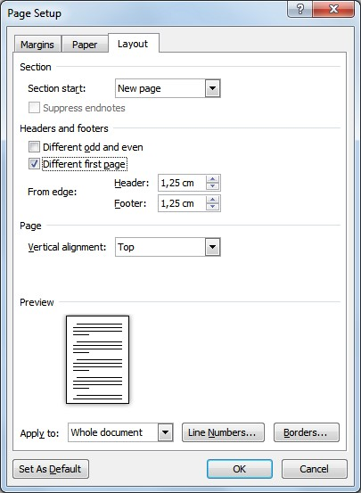
Če želimo odstraniti glavo in noge s prve strani, je potrebno vključiti možnost Drugače za prvo stran (Different First Page) in potem izbrisati njeno vsebino.

Odpremo pogovorno okno Priprava strani (Page Setup)
(kliknemo na puščico v spodnjem desnem kotu skupine Priprava strani (Page Setup)) zavihka Postavitev strani (Page Layout). V zavihku Postavitev (Layout) obkljukamo možnost Drugače za prvo stran (Different First Page).
Sl. 62. Pogovorno okno
Page Setup

Drugi način, da odstranimo glavo in nogo s prve strani je, da dvakrat hitro kliknemo znotraj glave ali noge in v razdelku Orodja za glave in noge (Header&Footer Tools) odkljukamo potrditveni okvir možnosti Drugačna prva stran (Different First Page).
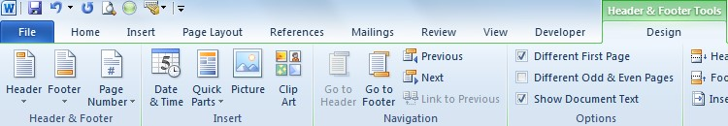

Sl. 63.
Razdelek

Orodja
za
glave in
noge

(
Header&Footer
Tools)

Odstranitev glave in noge
Odstranimo ju tako, da se postavimo v glavo ali nogo in enostavno izbrišemo njihovo vsebino s tipko Delete
ali
v zavihku Vstavljanje (Insert) kliknemo na Glava (Header) ali Noga (Footer) in iz spustnega menija izberemo ukaz Odstrani glavo (Remove Header) ali Odstrani nogo (Remove Footer).

Vstavljanje polja (Field): datum, številka strani, ime datoteke
Glavo ali nogo dokumenta urejamo z dvojnim klikom na njih. V zavihku Načrt (Design) novoodprtega razdelka Orodja za glave in noge (Header & Footer Tools) se nahajajo orodja za vstavljanje številke strani, datuma in ure,…
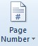 Številka strani – z izbiro tega orodja, v glavo ali nogo vstavimo številko strani. Lahko izberemo položaj in obliko.

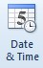 Datum in ura – z izbiro tega orodja, v glavo ali nogo vstavimo datum in uro. Lahko izbiramo med različnimi oblikami (formati).

 Hitri deli (Quick Parts) – s tem orodjem se vstavljajo različna polja, lastnosti dokumenta (kategorije kot so: ime dokumenta, avtor,...), samobesedilo.

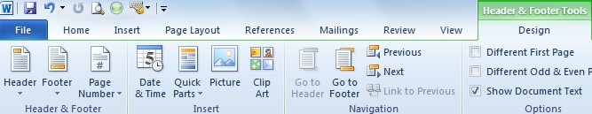
Sl. 64. Razdelek Orodja za glave in
noge

Samodejno številčenje strani (Page Numbers)
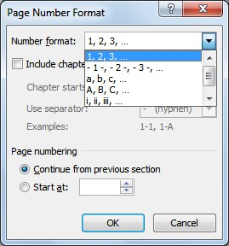
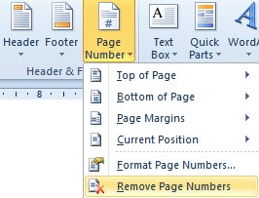
Strani številčimo preko zavihka Vstavljanje (Insert). Kliknemo na ikono Številka strani (Page Numbers), pri čemer se odločamo o položaju, poravnavi in obliki v kateri želimo prikazovati številko strani. Številko strani lahko prikažemo na vrhu ali dnu strani, na robovih, lahko poravnamo na levo, desno ali sredino. Oblikovanje nastavimo z ukazom Oblikuj številke strani (Format Page Numbers).

Sl. 6
5
.
Vstavljanje števil
ke

strani

Sl. 6
6
.
Pogovorno okno

–

Oblik
a zapisa

števil
k

strani

Funkcija Samopopravek (AutoCorrect)
Funkcijo Samopopravek (AutoCorrect) uporabljamo za popravljanje naključnih napak nastalih pri vpisu ali za samodejno zamenjavo besedila z nekim drugim besedilom. Lahko jo prikličemo tudi s tipko F7.

Nastavitve funkcije Samopopravek (AutoCorrect) spremenimo v Datoteka (File) → Možnosti
(Options) → Preverjanje (Proofing) → Možnosti Samopopravkov (AutoCorrect Options) Nekatere med možnostmi Samopopravka so:

• Pokaži gumbe možnosti samopopravkov (Show AutoCorrect Options buttons) – prikaže gumb Možnosti samopopravka
- Prvo besedo stavka piši z veliko začetnico (Capitalize first letter of sentences) – samodejno se popravijo stavki začeti z malo črko (besedilo se popravi po uporabi znaka ločila)
- Prvo besedo celic piši z veliko začetnico (Capitalize first letter of table cells) – samodejno popravi besede v celicah, ki so začete z majhno črko
- Popravi ponesrečeno uporabo tipke cAPS LOCK (Correct accidental asage of cAPS LOCK key) – samodejno se popravijo napake znotraj besede, ki jo provzroči naključna uporaba tipke Caps Lock
- Popravljaj besedilo med vnosom (Replace text as you type) – uporablja za samodejno zamenjavo besedila z novim vpisom, npr. zamenjuje :) s simbolom ☺
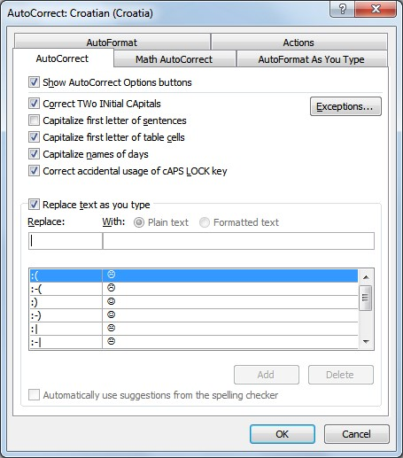
Funkciji je mogoče določiti izjeme. Če znotraj stavka želimo kratice (in je vključena možnost Capitalize first letter of sentences), bo Word zaključil, da gre za konec stavka in bo po točki začel pisati besedilo z velikimi črkami. V tem primeru lahko kot Izjeme (Exceptions) določimo kratice, katere se najpogosteje uporabljajo.

Sl. 67. Pogovorno okno AutoCorrect

V primeru, da ne želimo sprejeti samodejnega vnosa funkcije Samopopravek, kliknemo na gumb Možnosti samopopravkov (AutoCorrect Options) in izberemo možnost Ne popravljaj (Stop Automatically Correcting).
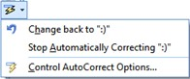 Sl. 68 Možnosti samopopravka

Preverjanje slovnice in napak črkovanja lahko opravimo v času vpisa ali potem, ko smo končali z izdelavo dokumenta.
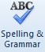
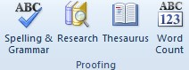
Preverjanje po vpisu storimo s pomočjo orodja Črkovanje in slovnica (Spelling & Grammar) v skupini Preverjanje (Proofing), v zavihku Pregled (Review).

Sl. 69 Skupina Preverjanje (Proofing)
Preverjanje slovnice in črkovanja lahko naredimo tudi med vpisovanjem, v kolikor je v pogovornem oknu Možnosti v Wordu (Word Options), v kartici Preverjanje (Proofing) označena možnost Preveri slovnico in črkovanje (Check grammar with spelling). *Pogovorno okno Možnosti v Wordu (Word Options) odpremo s klikom na zavihek Datoteka (File), v kateri izberemo ukaz Možnosti (Options).

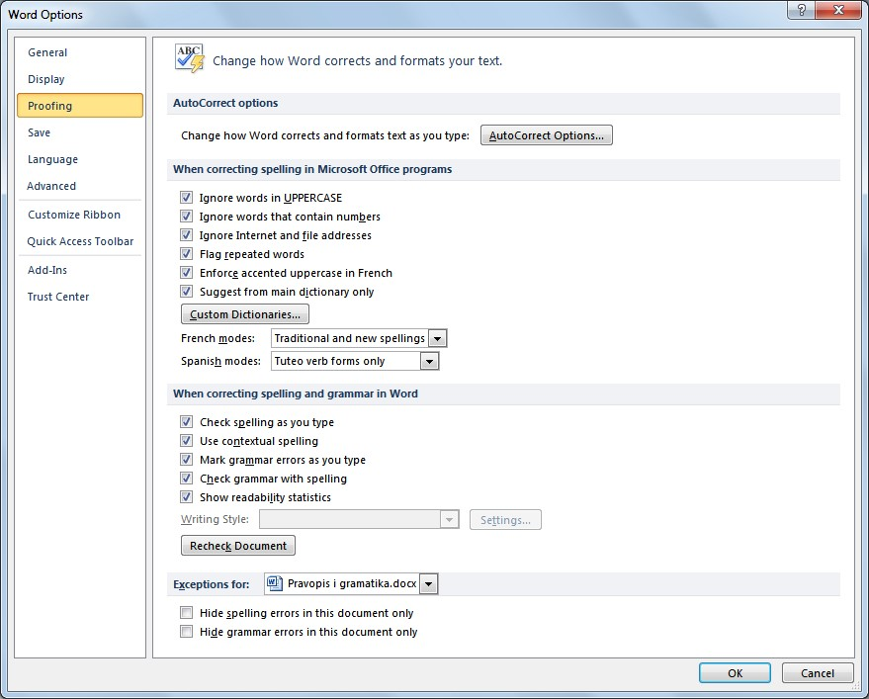

Sl. 70 Pogovorno okno
Možnosti v Wordu (Word
Options)

Napake črkovanja so podčrtane z rdečo valovito črto, slovnične pa z zeleno valovito črto. V kolikor nimamo nameščenega orodja za preverjanje črkovanja v slovenskem jeziku (*Slovenian spell checker), se bo pri preizkusu preverjanja pojavilo pogovorno okno z opozorilom.
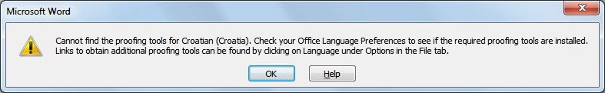
Sl. 71. Pogovorni okvir, ki nas obvesti, da ni nameščeno orodje za preverjanje črkovanja na slovenskem jeziku

Delo s slovarjem
S klikom na orodje Črkovanje in slovnica (Spelling and Grammar) se odpre pogovorno okno z možnostmi:
- prezri enkrat (Ignore once)
- prezri vse (Ignore all)
- spremeni (Change)
- spremeni vse (Change all)

Če se beseda ne nahaja v slovarju, jo lahko vnesemo v slovar tako, da jo označimo > desni klik > Dodaj v slovar (Add to dictionary) – s vpisovanjem besede v slovar, Microsoft Word aplikacija besedo ne prikaže več kot napačno.
6 | TISKANJE DOKUMENTA

Predogled tiskanja (Print Preview)
V zavihku Datoteka (File) izberemo ukaz Natisni (Print) in na desni strani okna pregledamo dokument, ki smo ga izbrali za tiskanje.
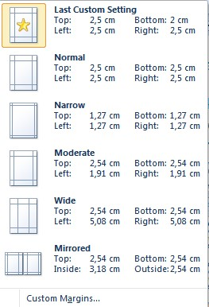
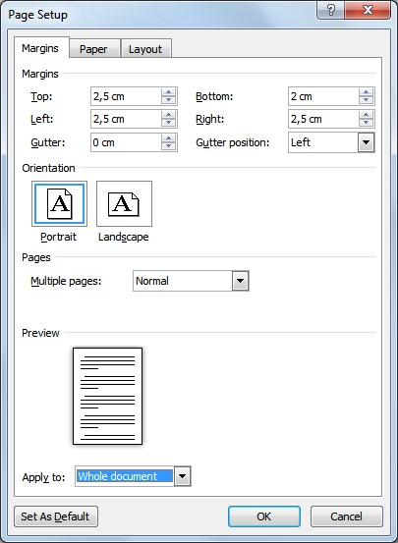
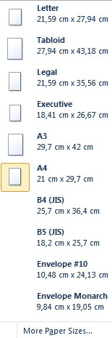
Odpre se pogovorno okno Priprava strani (Page Setup) in v zavihku Robovi (Margins) vnesemo želene vrednosti za zgornji (Top), spodnji (Bottom), levi (Left) ali desni (Right) rob in določimo usmerjenost dokumenta (Portrait, Landscape).
Nastavitve

dokumenta

Nastavit
e
v

robov
strani
spremenimo

s
pritiskom na ikon
o

Robovi
(
Margins)
,

v

zavihk
u

Postavitev

strani

(
Page Layout)
.
Če

želimo
dokumentu
,

names
to

privzetih nastavitev robov

Normal,
(
Narrow, Moderate, Wide...)
,

sami
določ
i
ti

svoje
nastavitve
-

izbe
remo
možnost

Prilagoj
en
i

robovi
(
Custom
Margins)
.

Sl. 7
2
.
Meni

z

robovi

Sl. 7
3
.
Pogovorno okno

Page Setup

–

zavihek

Margins

S p
ritiskom na ikon
o

Velikost

(
Size)
določ
i
mo

velikost

papir
j
a (A4, A3,
Letter...).

Sl. 7
4
.
Velikost

papir
j
a

Nastavitve in tiskanje (Print)
Dokument tiskamo s priklicem ukaza Natisni (Print):
- preko zavihka Datoteka (File) tako, da izberemo ukaz Natisni (Print)
- s kombinacijo tipk Ctrl + P

Sl. 75. Nastavitve Natisni (Print)

Število kopij (Copies)
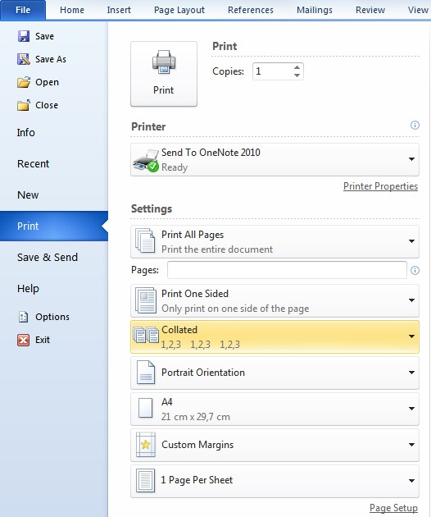
Če želimo dokument tiskati v več izvodih, v polju Kopije (Copies) kopij.

določ
i
mo število

Obseg tiskanja (Print Range)
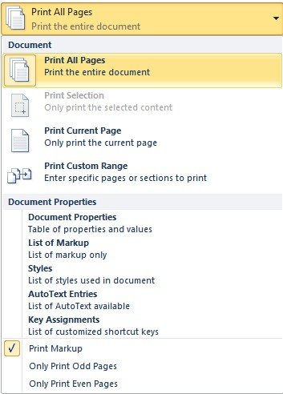
- Natisni vse strani (Print All Pages) – možnost uporabimo za tiskanje celotnega dokumenta
- Izbor tiskanja (Print Selection) – tiska le zaznamovani del dokumenta
- Natisni trenutno stran (Print Current Page) – tiska samo stran, na kateri se trenutno nahajamo (na kateri utripa kazalec)

• Natisni obseg po meri (Print Custom Range) – tiska zadani obseg strani
• Predogled dokumenta - na desni strani zaslona vidimo obliko dokumenta, kako bo izgledal po tiskanju.
Sl. 76. Obseg tiskanja

Tiskanje (Print)
Dokument (potem ko smo ga pripravili in postavili vse nastavitve) natisnemo s pritiskom na
gumb Natisni (Print) 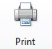.
Ta priročnik je namenjen učenju gradiv objavljenih na naslednjih povezavah:

* Kvizi katere uporabniki/ice rešujejo sami:
- http://www.itdesk.info/slo/obdelava-besedila-kviz-1/
- http://www.itdesk.info/slo/obdelava-besedila-kviz-2/
- http://www.itdesk.info/slo/obdelava-besedila-kviz-3/

7 | SPLOŠNI POGOJI UPORABE
Spletno stran www.ITdesk.info je osnovalo združenje „Otvoreno društvo za razmjenu ideja - ODRAZI“ z namenom spodbujanja človekovih pravic do prostega dostopa informacij ter človekovih pravic do izobraževanja.
Dovoljeno je kopiranje in distribuiranje tega dokumenta pod pogojem, da ne spremenite ničesar v njem!
Nad vsemi programi in storitvami navedenih na spletnih straneh ITdesk Home in na ITdesk.info,imajo izključno pravico njihovi avtorji/ce. Microsoft, Windows, in Windowsxx kot registrirani zaščitni znak podjetja Microsoft Corporation. Ostali zaščitni znaki uporabljeni na ITdesk Home spletnih straneh so izključno pod lastništvom njihovih lastnikov/ic. V kolikor imate vprašanja v zvezi z uporabo ali prerazporeditvijo katerega koli programa, se obrnite na avtorja/ice posameznih programov. Vsa dodatna vprašanja prosim pošljite na info@itdesk.info.
___________________________________
Te spletne strani vsebujejo povezave na druge spletne strani ali vire. ITdesk.info ekipa NI odgovorna za besedila in/ali oglaševano vsebino oziroma za izdelke, ki so na teh spletnih straneh/ponujenih virih, kakor NI odgovorna za vsebino, ki je na voljo preko njih, možnost uporabe ali točnost vsebine. Povezave uporabljate na lastno odgovornost. Prav tako ITdesk.info ekipa ne zagotavlja:

- da je vsebina na tej spletni strani brez napak ali primerna za kateri koli namen,
- da te spletne strani ali spletne storitve deluje brez napak ali prekinitev,
- da odgovarjajo vašim potrebam,
- da izvajanje teh vsebin ne krši patentnih pravic, avtorskih pravic, blagovnih znamk ali drugih tretjih oseb.
Če se ne strinjate s splošnimi pogoji uporabe ali če niste zadovoljni s spletnimi stranmi, prenehajte z uporabo teh spletnih strani in spletnih storitev. ITdesk.info ekipa ni odgovorna vam ali tretjim osebam za morebitno škodo, naj bo neposredna ali posredna, naključna ali posledična, povezana z ali izhajajoča iz vaše uporabe, napačne uporabe teh spletnih strani ali spletnih storitev. Čeprav je lahko vaš zahtevek na podlagi garancije, pogodbe, prekrška ali ima kakšno drugo pravno podlago, ne glede na našo obveščenost o možnosti takšne škode, smo oproščeni vseh obveznosti. Sprejemanje omejitev naše odgovornosti je nujen predpogoj za uporabo teh spletnih strani in spletnih storitev.
Vsa programska oprema navedena v tem ali v drugih dokumentih, objavljena na spletnih straneh ITdesk.info je navedena samo v izobraževalne namene,,kar pomeni da , ne dajemo prednosti tej programski opremi v primerjavi z drugo programsko opremo. Vsako izjavo, da nekaterim od zgoraj navedenim programskim opremam dajemo večjo prednost v primerjavi z drugimi, katere so navedene ali niso navedene v gradivu, bomo obravnavali kot neresnično izjavo. Našo neposredno in brezpogojno podporo ima le odprtokodna programska oprema (open source), ki omogoča uporabnikom/cam, da postanejo brez ovir digitalno pismeni, da uporabljajo računalnik in sodelujejo v sodobni informacijski družbi.

Načrtovanje računalniškega e-izobraževanja s prostim dostopom




ITdesk.info
–

načrtovanje računalniškega e
-
izobraževanja s prostim dostopom

Založnik:
Otvoreno društvo za razmjenu ideja
(ODRAZI), Zagreb

